Инструкция по регистрации в ЕСИА для физического лица.
Для того чтобы зарегистрироваться в ЕСИА физическому лицу, необходимо зайти на сайт gosuslugi.ru и нажать кнопку «Регистрация»
(рис. 1).
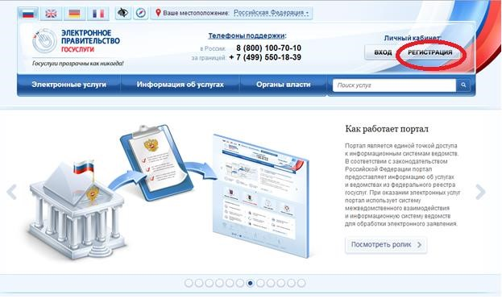

Рис.1

Для физического лица существуют 3 типа учетных записей:
- упрощенная – учетная запись, созданная при регистрации с помощью номера мобильного телефона или адреса электронной почты;
- проверенная – учетная запись с внесенными гражданином данными, подлежащими проверке: паспортными данными, СНИЛС, дата рождения и др.;
- подтвержденная – учетная запись, прошедшая валидацию в офисах Ростелекома, Почты России при личном обращении гражданина, при вводе кода активации, полученного по почте, или с помощью УЭК и квалифицированной электронной подписи.
Создание упрощенной учетной записи
Чтобы создать упрощенную учетную запись, необходимо выполнить следующие действия:
- ввести фамилию, имя и номер мобильного телефона или адрес электронной почты;
- нажать кнопку «Зарегистрироваться» (рис. 2).
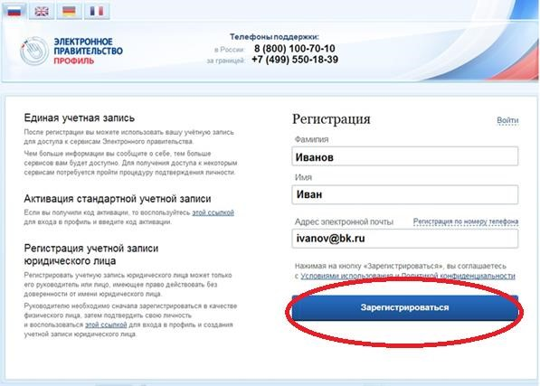
Рис. 2
Если Вы осуществляли регистрацию с использованием мобильного телефона, то на Ваш номер придет смс с кодом активации, который потребуется ввести на следующей странице, открывшейся после нажатия на кнопку «Зарегистрироваться».
В случае если в качестве способа регистрации был выбран e-mail на Ваш электронный адрес придет сообщение в составе которого будет ссылка по которой Вам потребуется пройти для того, что бы ввести пароль и его подтверждение, который вы будете в дальнейшем использовать для входа на портал государственных услуг (рис. 3).
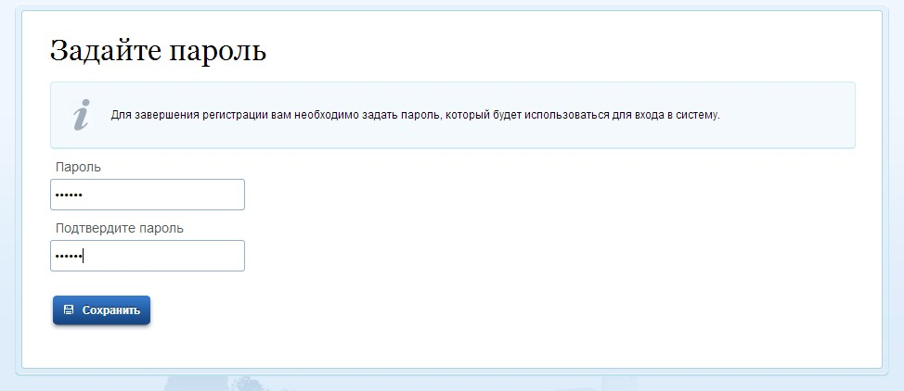

Рис. 3
После успешной регистрации Вам необходимо войти и заполнить личные данные (рис. 3).
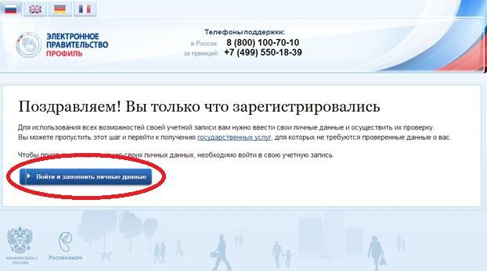

Рис. 4
Повторно авторизуйтесь с помощью номера телефона, адреса электронной почты или СНИЛС в зависимости от ранее выбранного способа регистрации (рис. 5).

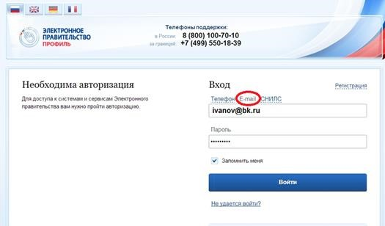

Рис. 5

Чтобы Ваша учетная запись в дальнейшем стала проверенной, необходимо заполнить следующие данные: ФИО, Пол, дата рождения,
СНИЛС, гражданство, данные документа, удостоверяющего личность (рис.
6).
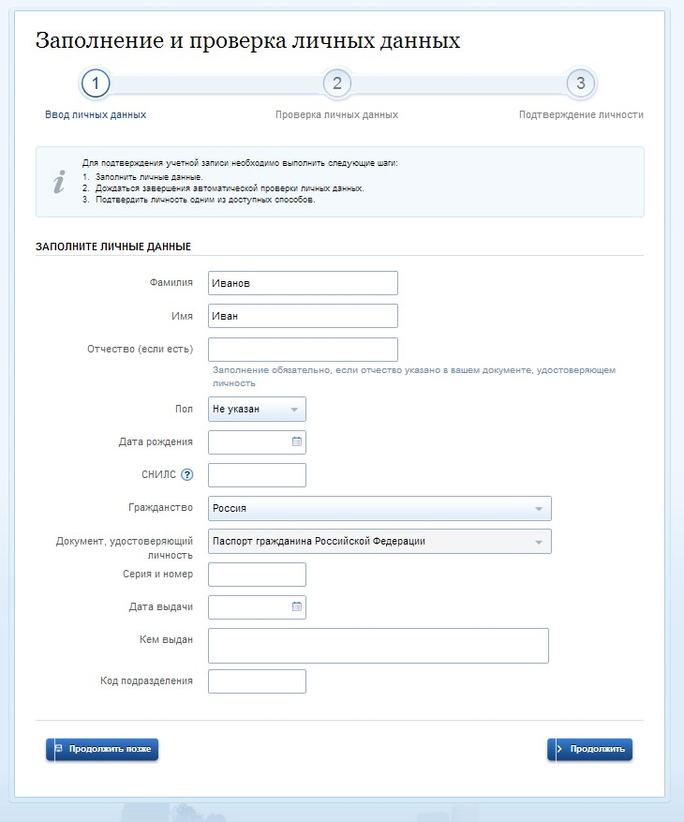

Рис. 6

Далее будет проведена автоматическая проверка ваших личных данных, о завершении которой Вы будете уведомлены по электронной почте или по Вашему номеру мобильного телефона (рис. 7).
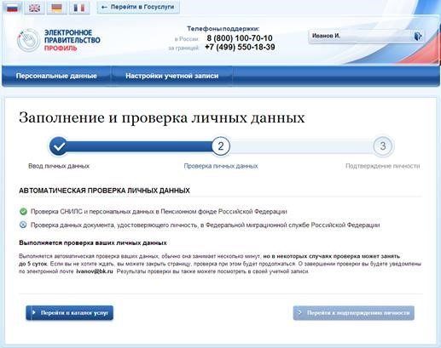

Рис. 7

После того, как Ваша учетная запись стала проверенной, Вы можете сделать ее подтвержденной для доступа к большему количеству сервисов.
Для этого существует несколько вариантов:
- лично обратиться в офис ОАО «Ростелеком» или ФГУП «Почта России», в дальнейшем так же планируется предоставить возможность подтверждения личности в органах власти и филиалах МФЦ;
- дождаться заказного письма по почте;
- воспользоваться электронной подписью или УЭК, полученными в удостоверяющем центре.
Если Вы выберете 1-й способ подтверждения личности, то Вам потребуется взять документ, удостоверяющий личности, СНИЛС и отправиться по любому из адресов указанных в качестве мест подтверждения личности в Вашем городе (рис. 8).

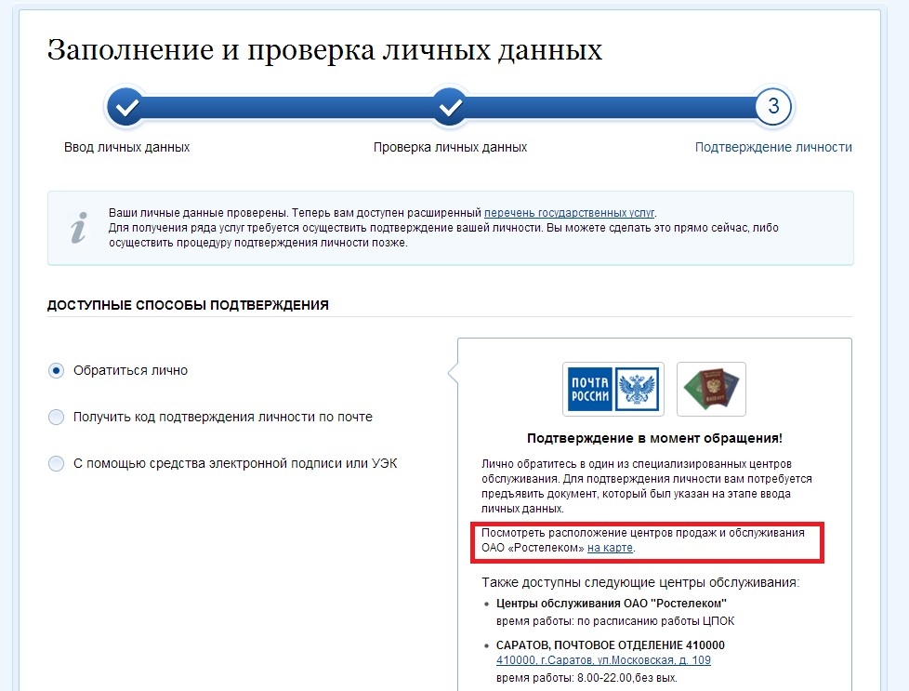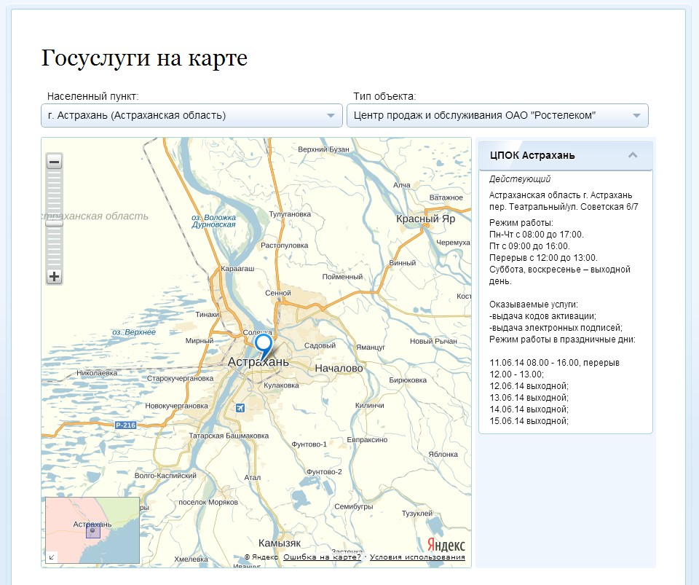

Рис. 8
В случае если Вы осуществляли регистрацию ранее 06.06.2014 г., то Вам в офисах выдачи будет предоставлен код активации, в этом случае Вам понадобится открыть страницу входа и в разделе «Активация стандартной учетной записи» ввести выданный Вам код активации (рис. 9).
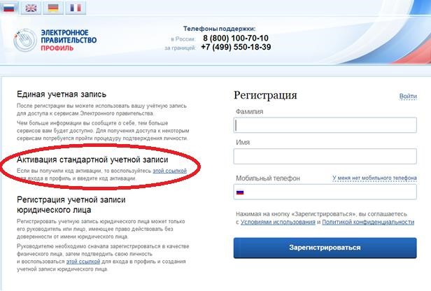

Рис. 9

В случае если Вы решили дождаться кода подтверждения по почте, то выбирайте второй способ подтверждения личности и вводите адрес, на который Вам хотелось бы получить код подтверждения. После Вам надо будет сходить в ближайшее почтовое отделение, и получить код активации. Затем войти в Личный кабинет Портала госуслуг открыть раздел «Мои данные», нажать кнопку «Редактировать» и там в поле «Код активации» ввести полученный код и нажать кнопку «Подтвердить» (рис. 10).
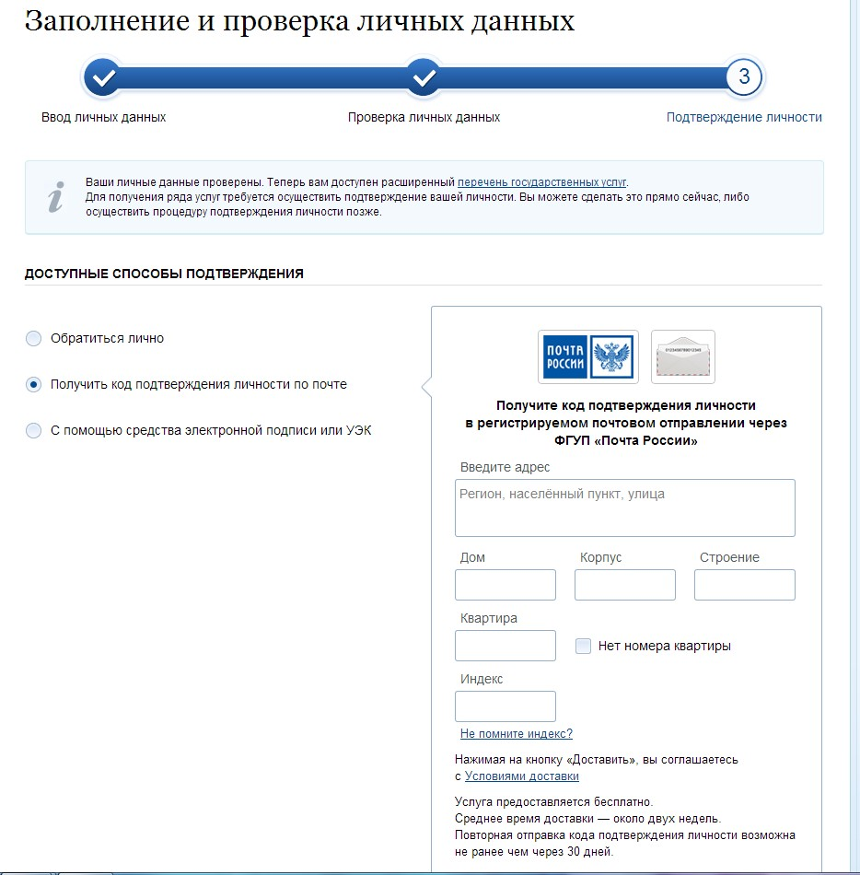

Рис. 10
И наконец, в случае если у Вас имеется ключ квалифицированной электронной подписи Вы можете ни куда не идти и ничего не ждать, а подтвердить свою учетную запись данным ключом (рис. 11).

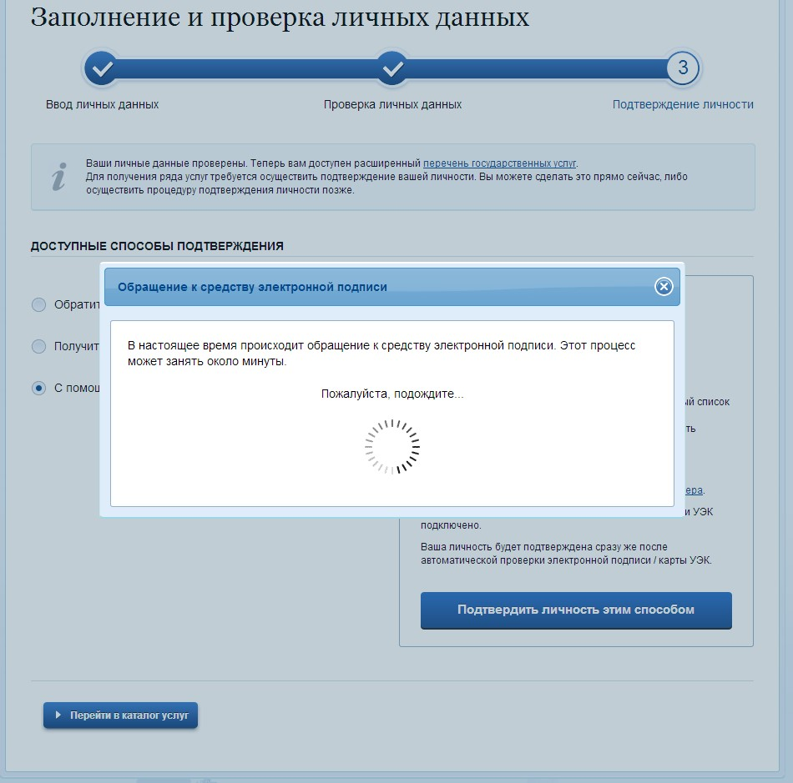
Рис. 11

После подтверждения учетной записи у Вас появятся новые возможности
(рис. 12).
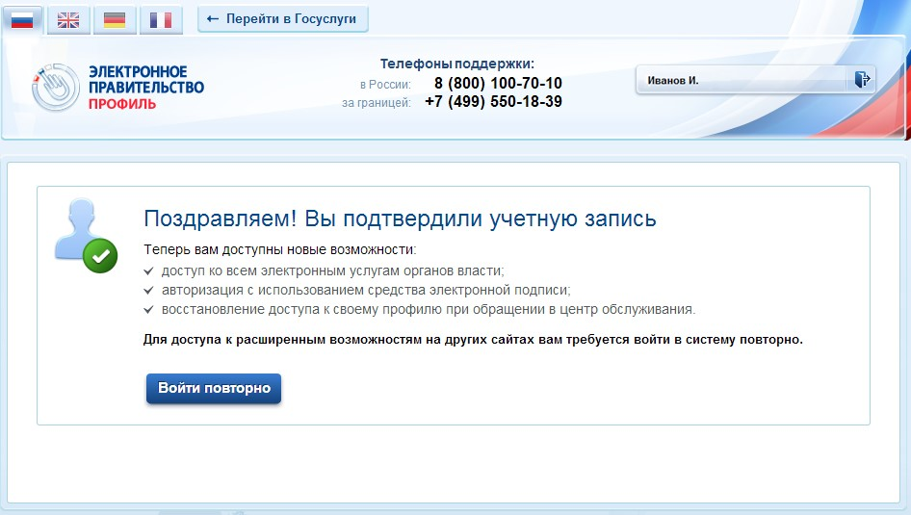

Рис. 12

